输入如下命令配置channels
openclaw channels add
选Yes开始配置

选择飞书
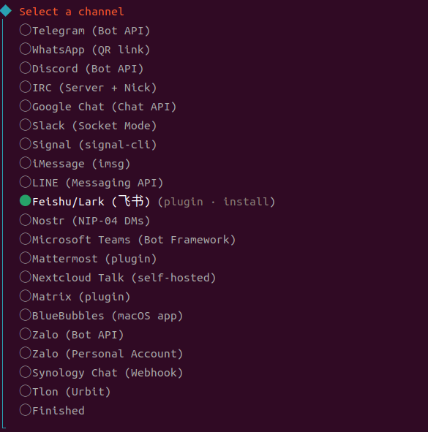
安装飞书插件
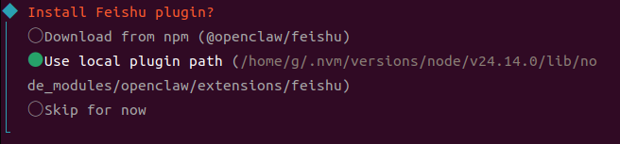
密钥保存方式，如果对安全性要求没那么高，选第一个，直接保存到OpenClaw的配置文件中。如果安全性要求高，选第二个。
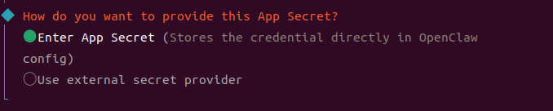
确认后要求输入密钥

通过网址https://open.feishu.cn/打开飞书开放平台，点击右上角开发者后台
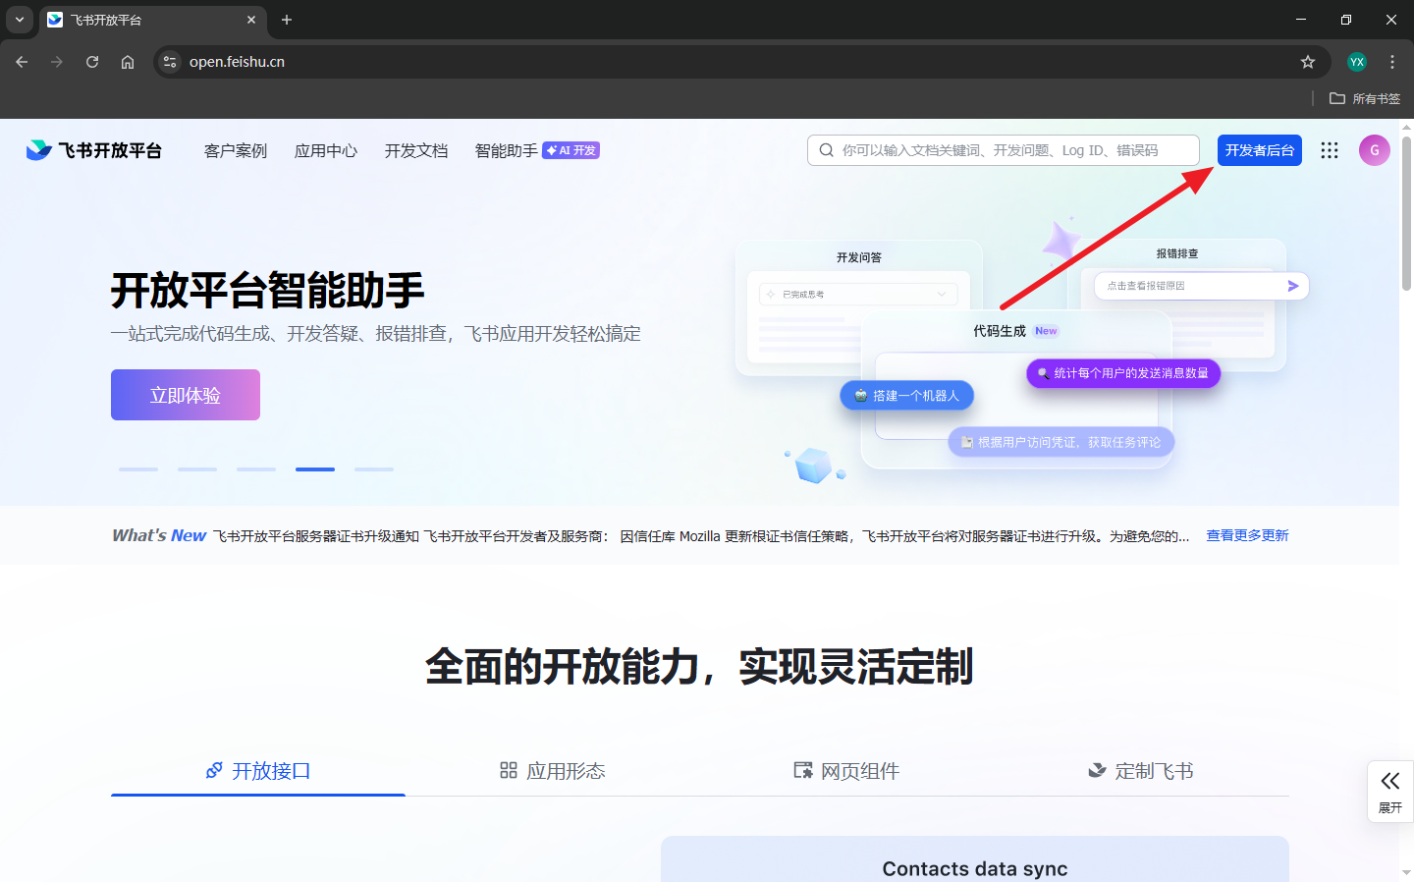
点击创建企业自建应用
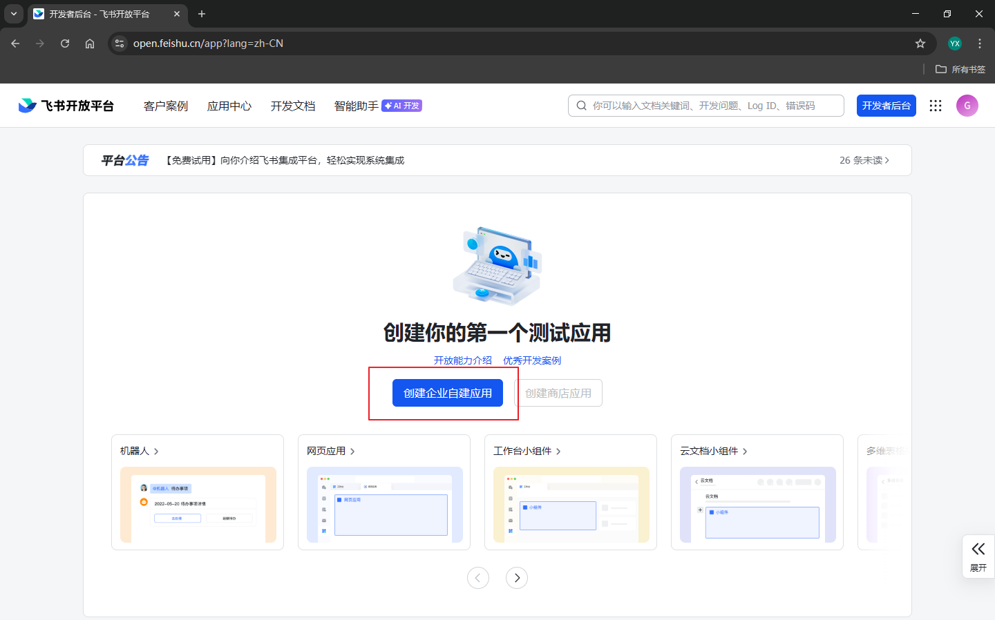
设置应用名称、应用描述、应用图标，创建
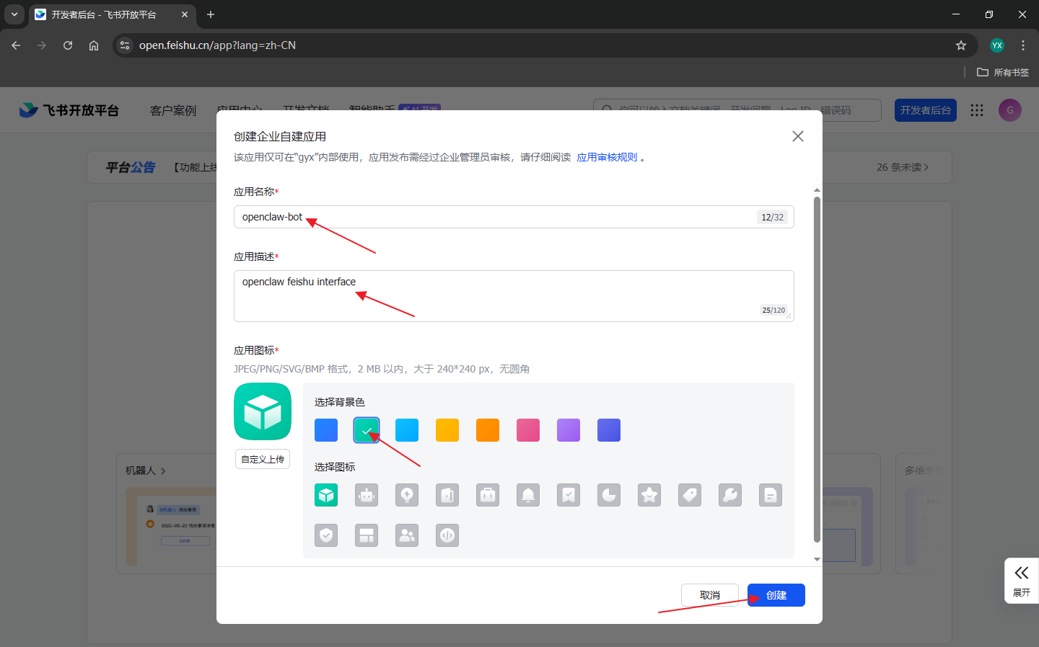
点击左侧的凭证与基础信息，这里就有APP ID和APP Secret
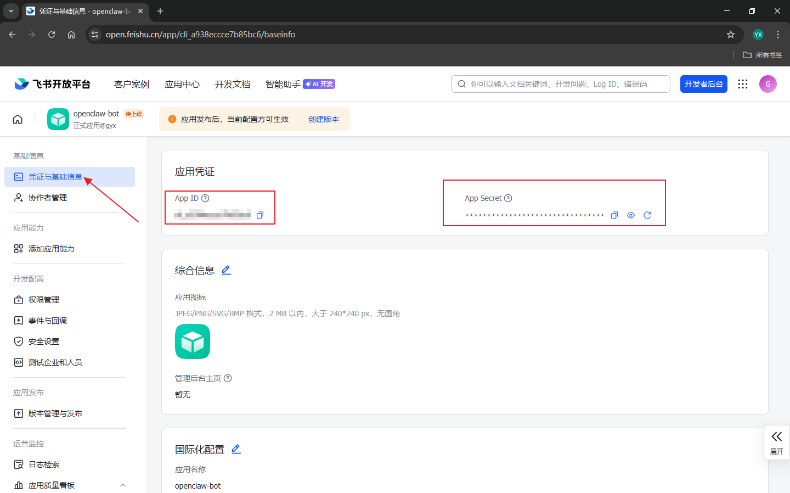
复制上面的Secret和ID到openclaw相应的配置下
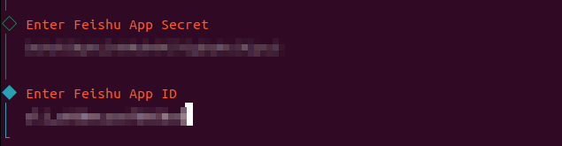
这些信息都在openclaw的配置文件openclaw.json中
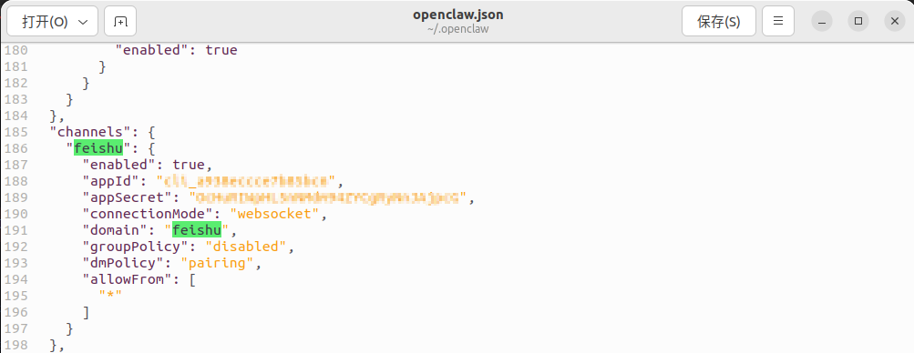
选择飞书连接模式，WebSocket适合本地部署，不需要公网IP，OpenClaw主动连飞书，默认就选这个。

国内选China

组策略，不需要，禁用
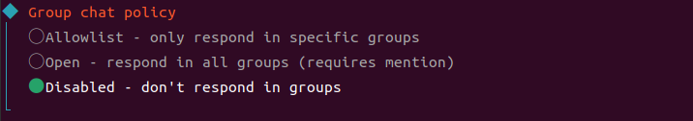
选择finished
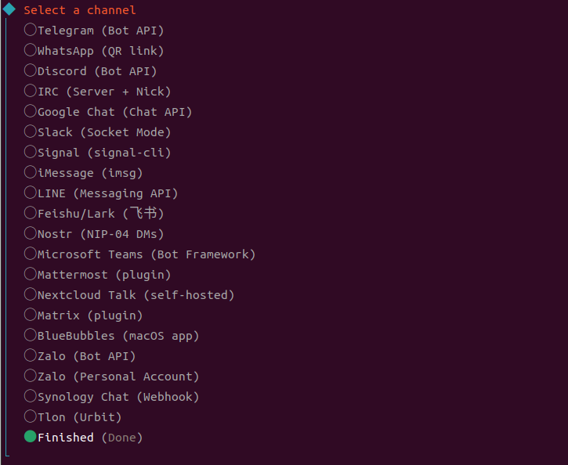
配置DM策略

使用Pairing，机器人第一次发送消息时会回复配对码，认证后才能正常聊天
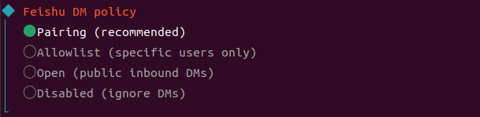
给机器人起名，可选。

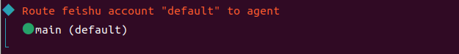
重启网关
openclaw gateway restart
到此，openclaw这边就配置好了，接下来到飞书开放平台配置。
点左边添加应用能力，添加一个机器人
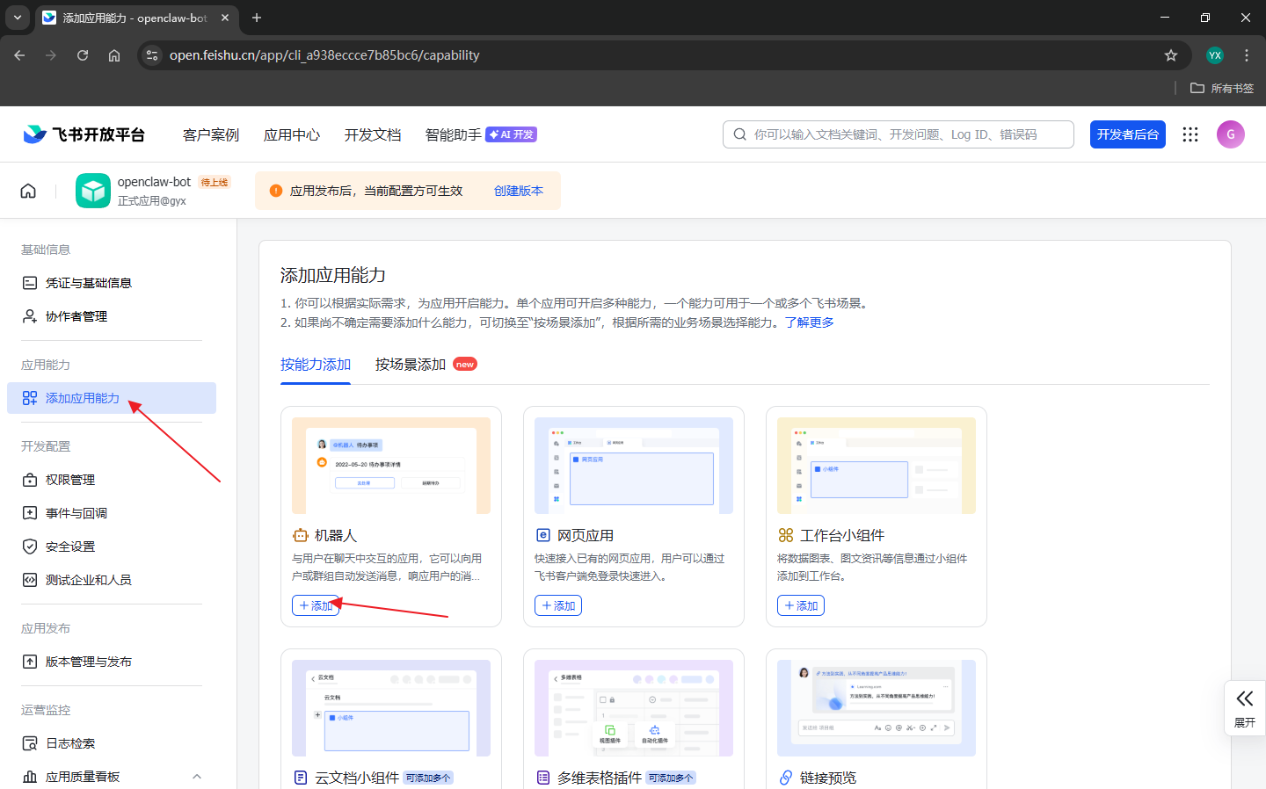
点左边权限管理，批量导入/导出权限
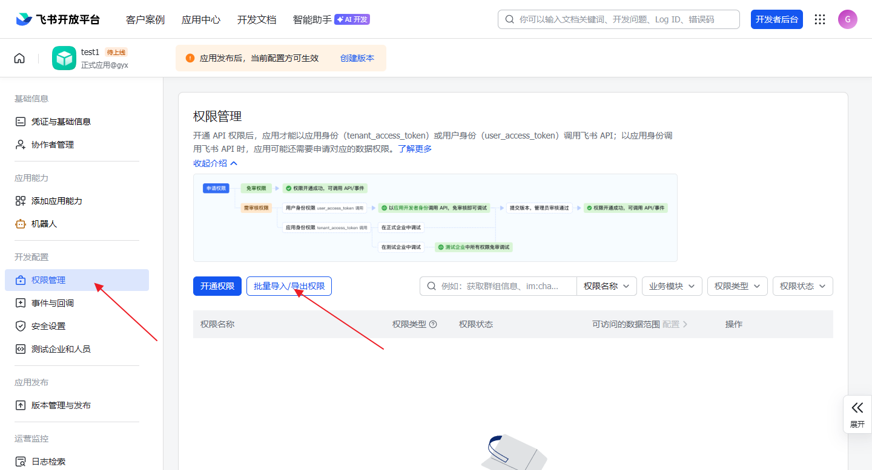
把下面的内容复制到弹出的界面中
{
"scopes": {
"tenant": [
"aily:file:read",
"aily:file:write",
"application:application.app_message_stats.overview:readonly",
"application:application:self_manage",
"application:bot.menu:write",
"cardkit:card:read",
"cardkit:card:write",
"contact:user.employee_id:readonly",
"corehr:file:download",
"event:ip_list",
"im:chat.access_event.bot_p2p_chat:read",
"im:chat.members:bot_access",
"im:message",
"im:message.group_at_msg:readonly",
"im:message.p2p_msg:readonly",
"im:message:readonly",
"im:message:send_as_bot",
"im:resource"
],
"user": ["aily:file:read", "aily:file:write", "im:chat.access_event.bot_p2p_chat:read"]
}
}
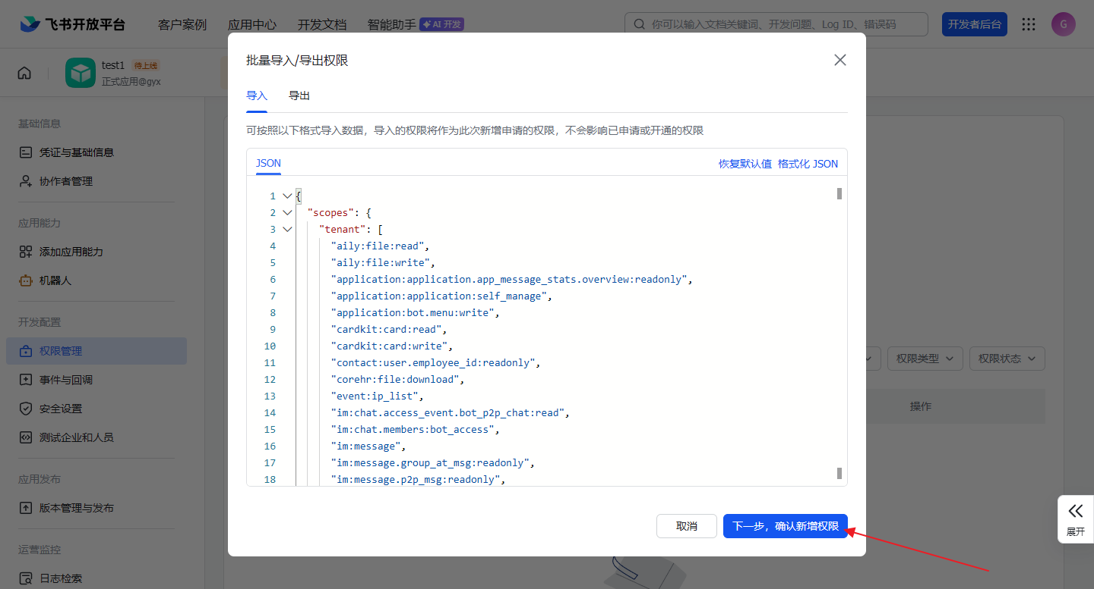
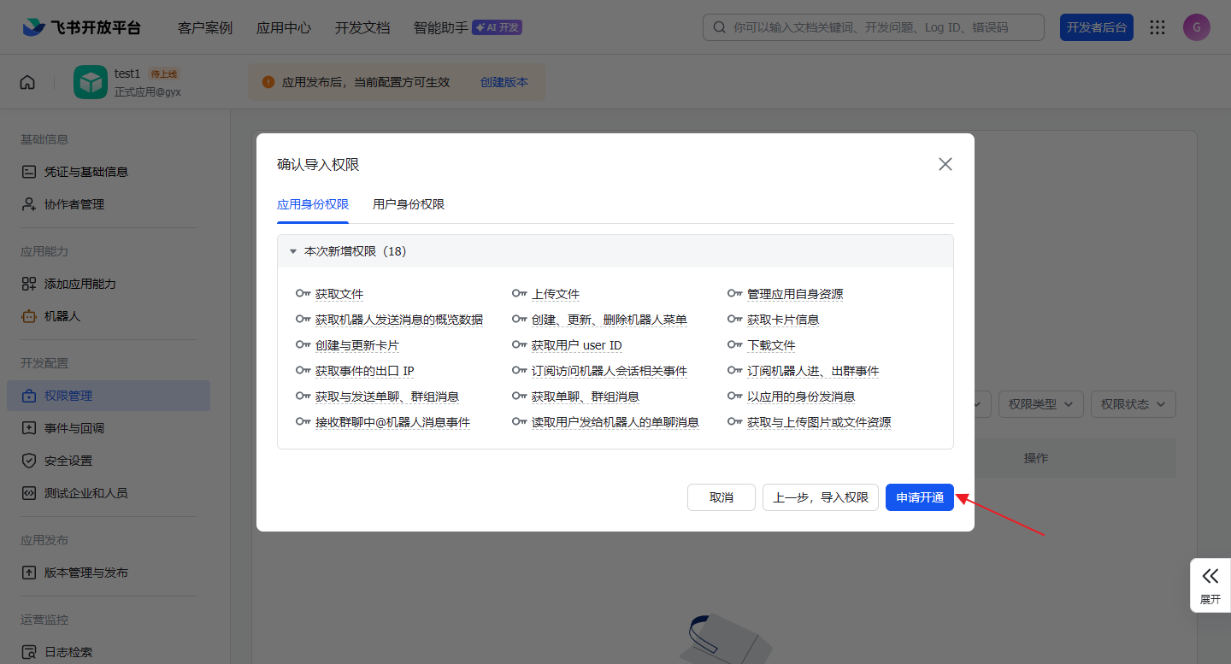
后边点确定即可。
点左侧事件与回调，点订阅方式右边的笔
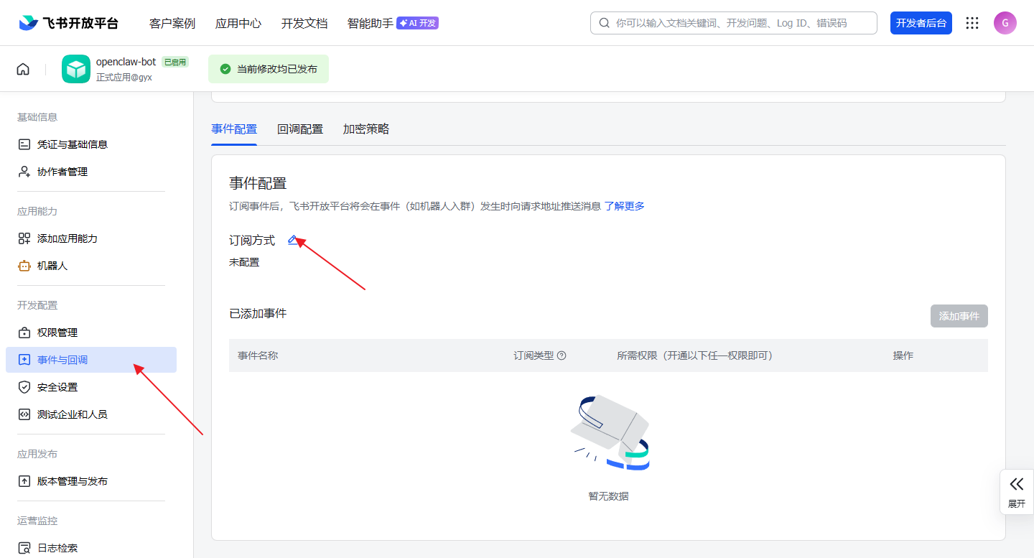
选择使用长连接，保存
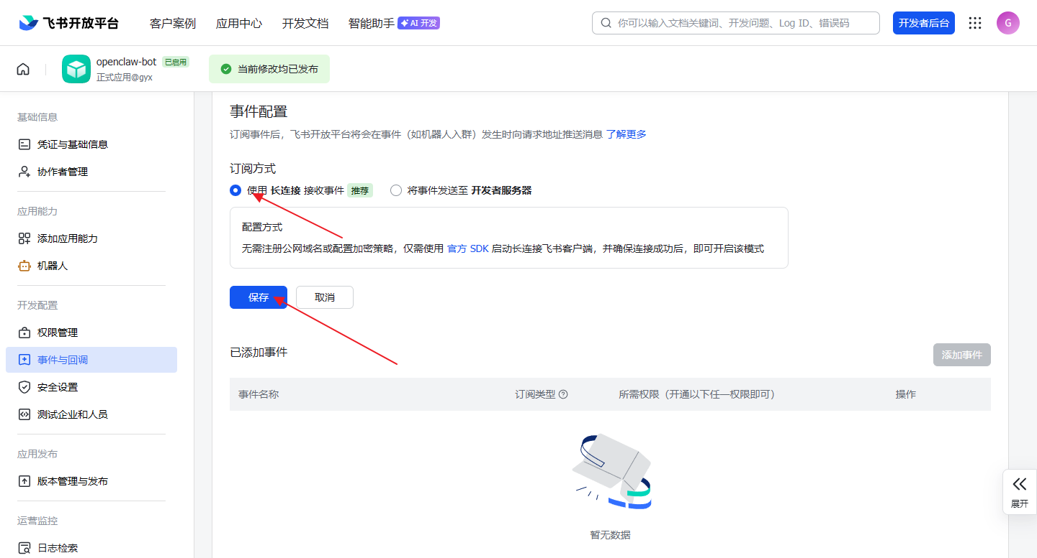
点击右边的添加事件，在消息与群组添加接收消息
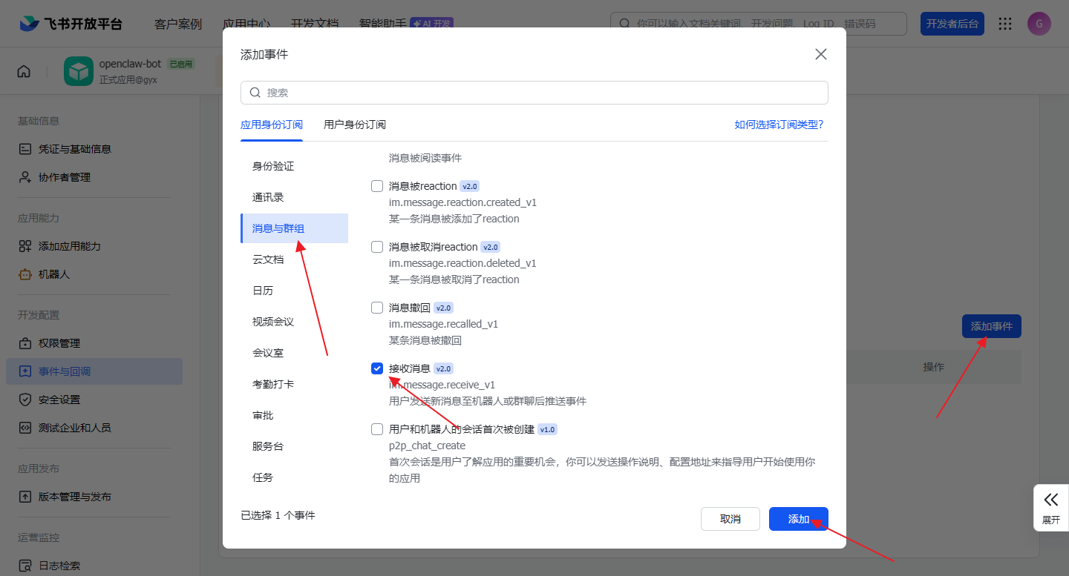
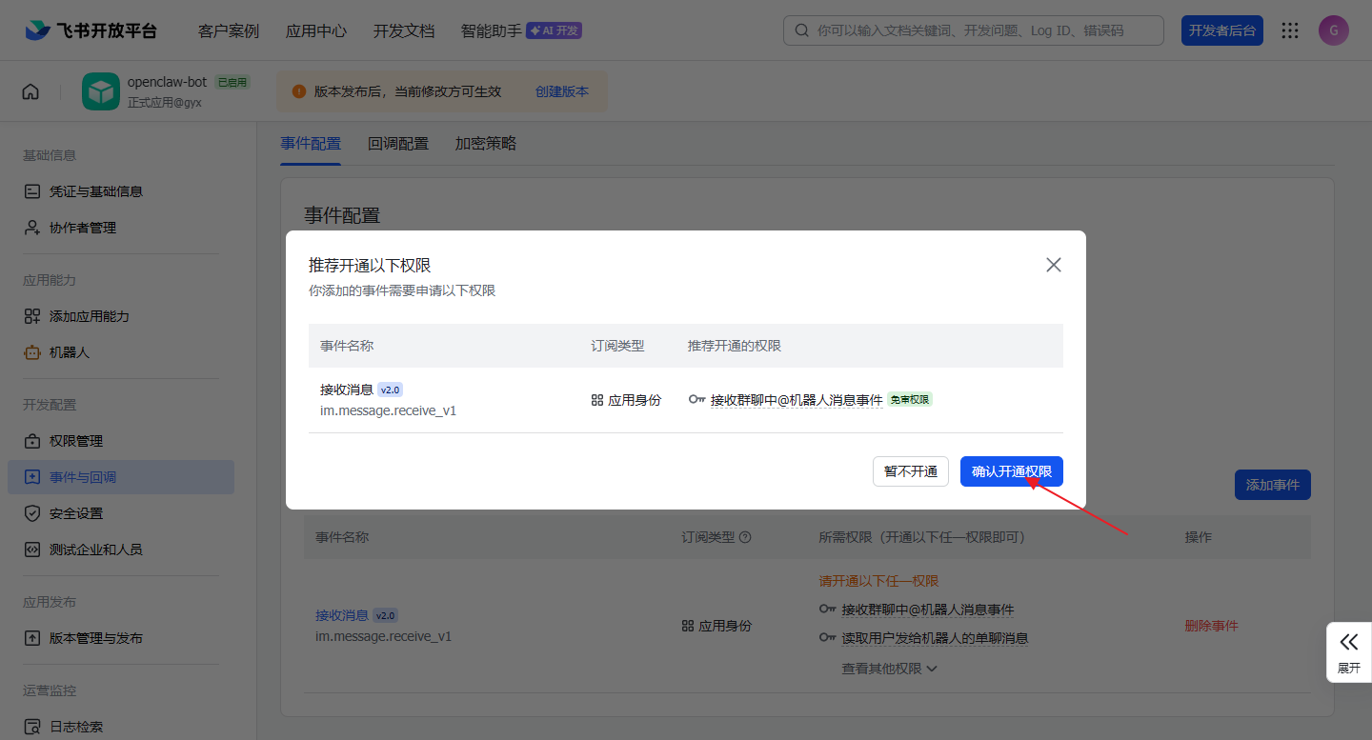
点击版本管理与发布，创建版本，输入版本号、更新说明，保存
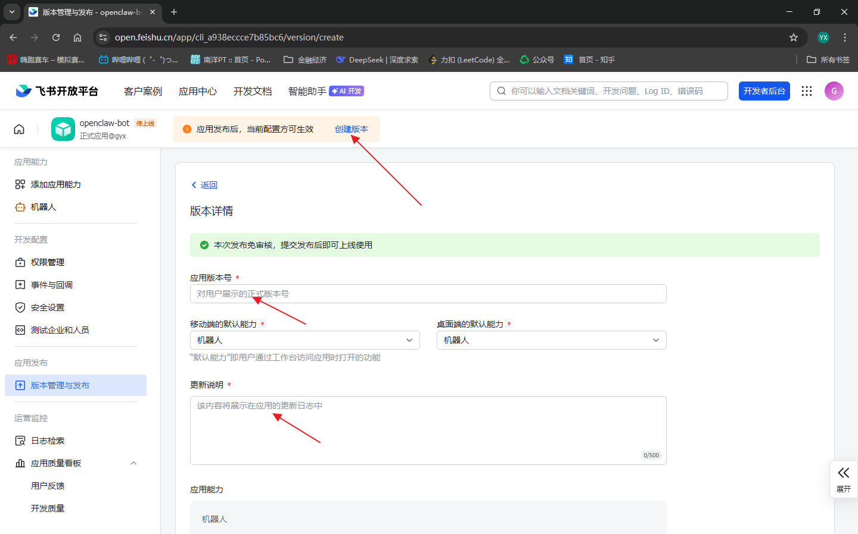
确认发布
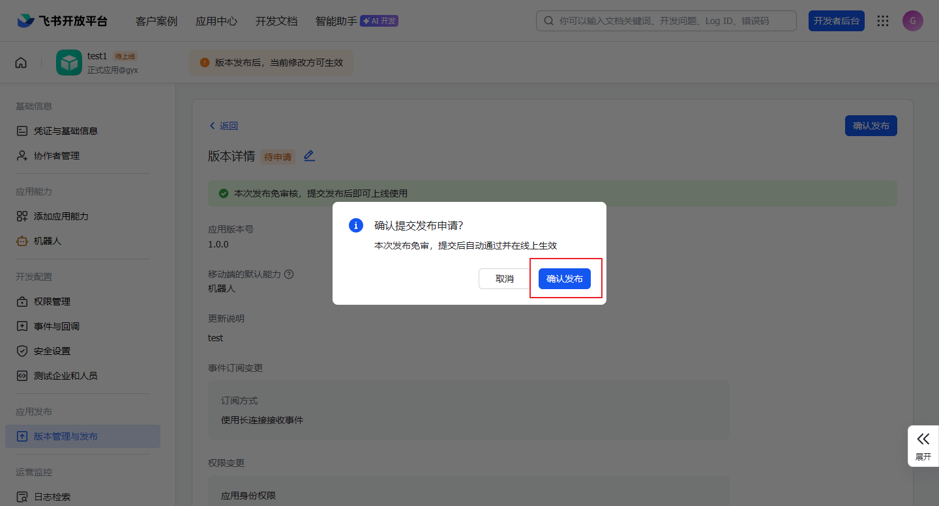
之后就可以通过机器人跟openclaw聊天了，第一次发送消息可能会收到一个配对码，用下面的命令认证下就可以了。
openclaw pairing approve feishu <CODE>

